Rédiger un SMS commercial est un exercice particulièrement difficile du fait que l’émetteur est limité en nombre de caractère. Il doit donc faire preuve d’un esprit de synthèse et d’efficacité dans le message délivré, qui peut se présenter ainsi :
- Une offre (Que proposez-vous ? Qui êtes-vous ?) [100 à 120 caractères]
- Un lien de contact (tel, www...) [20 caractères]
- La mention « STOP SMS au 06XXXXXXXX » [20 caractères]

Attention, il s’agit d’un SMS à caractère commercial et non amical, il faut donc veiller à respecter une certaine forme et éviter d’employer trop d’abréviations !

TD : Elaborer une stratégie de communication de crise
    - Formation concernée : Classe de Terminale Sciences et Technologie du Management et de la Gestion Spécialité Mercatique (STMG)
    - Matière : Mercatique
    - Thème : Mercatique et consommateurs
    - Questions de Gestion : Fidéliser ou conquérir : l’entreprise doit-elle choisir ?
    - Scénario Pédagogique :
Le scenario OXABIKE « fidélisation » explore un thème du programme de Terminale Mercatique STMG. La question de gestion abordée est : « Fidéliser ou conquérir : l’entreprise doit-elle choisir ? » située dans le thème 2 : "Mercatique et marchés".

Oxabike, vendeur et loueur de cycles et accessoires, dispose à la fois d'un réseau de distribution physique et d'un site marchand. L'élève, par l’observation, l’analyse et l’interprétation d’une situation concrète, est amené à identifier certains moyens de collecte, de stockage et d’exploitation des informations sur la clientèle et d’apprécier la pertinence globale de la démarche.

    - Notions : GRC, SIM, programmes de fidélisation, mercatique relationnelle
    - Contexte et finalités : les programmes de fidélisation ont pour objectif de mettre en place une relation durable et personnalisée avec des clients à forte valeur. L’élève doit être capable :
                - De justifier la cible retenue à partir d’indicateurs fournis
                - D’identifier les moyens de collecte, de stockage et d’exploitation des informations sur la clientèle et d’apprécier la pertinence globale de la démarche
    - Pré-requis et transversalité : Le thème « information et intelligence collective » du programme de Sciences de Gestion, puisque la notion de e-commerce y est abordée, tout comme la notion de système d’information, qui doit, ici, être placé dans un contexte mercatique.
    - TIC :
            - Utilisation du navigateur Internet pour intéragir avec l’interface d’un site de e-commerce
            - Utilisation d’un tableur (Excel) pour réaliser différents calculs
            - Utilisation d’un logiciel de traitement de texte (Word…) pour présenter les conclusions
    - Prolongements possibles : rédaction et/ou critique d’une newsletter. Une des possibilités est de mener une analyse critique des différentes newsletters créées par les élèves eux-mêmes.

LE SYSTÈME D’INFORMATION LIÉ AU SITE MARCHAND OXABIKE
A la découverte d’un logiciel de back-office d’un site marchand
- Rendez-vous sur le site marchand oxabike.com et passez une commande (réaliste, en utilisant votre nom et non un pseudonyme).
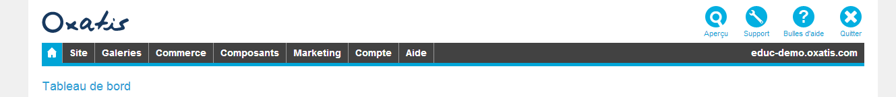
- Rendez-vous sur le logiciel de back-office.
Lien : http://www.ecommerce-education.fr/login.asp
Sélectionner le mode « utilisateur » - Nom du site : educ-demo - email de connexion : visiteur@education.fr - mot de passe : education
Relevez les informations utiles à Oxabike dans le cadre de son activité commerciale.

- Relevez les données suivantes (onglet « commerce » - « Statistiques des commandes ») :
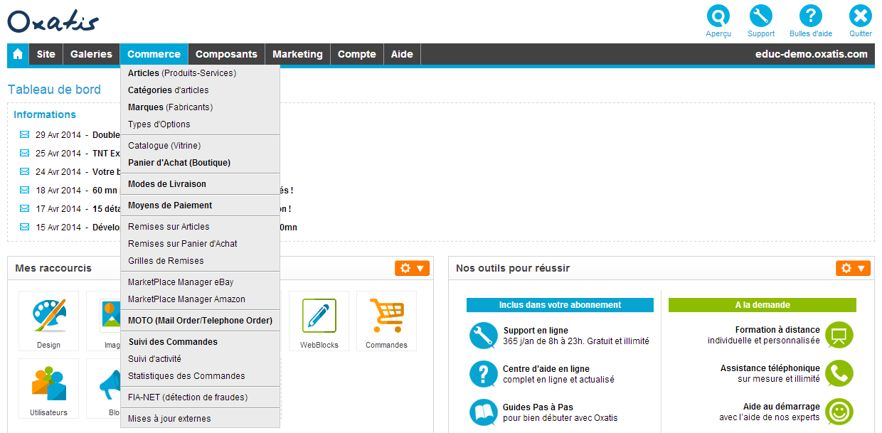
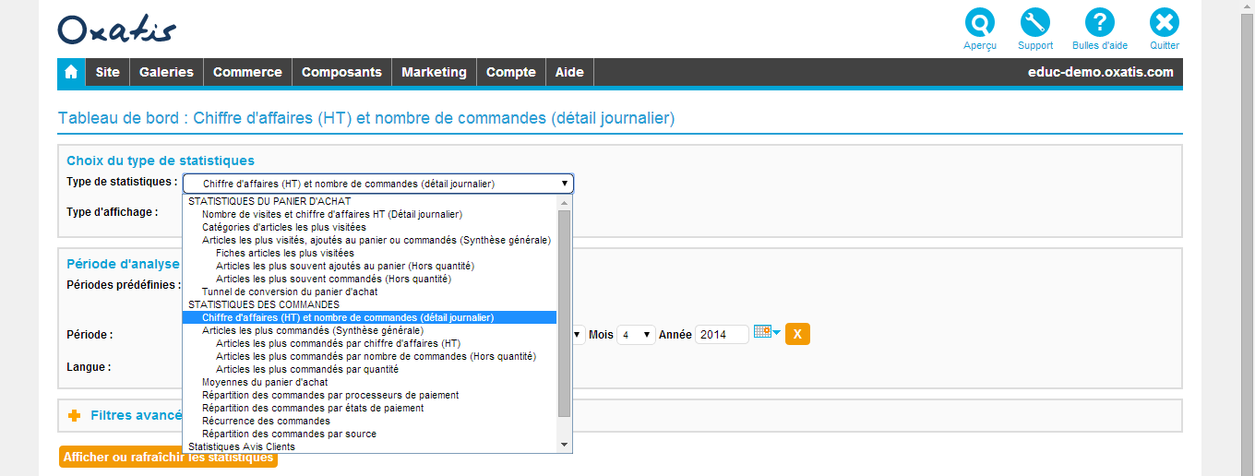
CA HT sur le dernier mois
Nombre de commande sur le dernier mois
CA HT sur les 3 derniers mois
Nombre de commande sur les 3 derniers mois
Article le plus commandé sur les 60 derniers jours
Moyenne du panier d’achat sur les 60 derniers jours
Le nb de clients qui ont commandé + d’une fois au cours des 3 derniers mois
Le nom de l’article le plus commandé sur les 60 derniers jours
Le poids de cet article dans le CA d’Oxabike
Le nom de l’article qui permet de générer le plus gros CA
Le poids de cet article dans le CA d’Oxabike

- Retrouvez dans l’onglet « Commerce » - « Suivi des Commandes » toutes les informations enregistrées par Oxabike concernant votre commande.
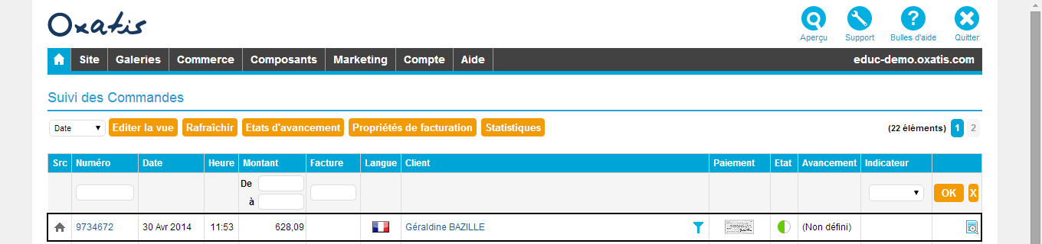

- Identifiez les enjeux pour Oxabike d’avoir un logiciel de back-office pour son site marchand.
EXPLOITER LE LOGICIEL DE BACK-OFFICE
Situation : Oxabike souhaite mettre en place une opération de promotion d’une durée d’un mois afin de conquérir de nouveaux clients et de fidéliser ses clients existants. L’entreprise s’interroge sur la pertinence d’une telle opération.
En vous aidant du logiciel de back-office (onglet marketing notamment), répondez aux questions suivantes :
- Identifiez les moyens à disposition d’Oxabike pour informer ses clients de l’action de promotion.

- Déterminez deux autres moyens pour Oxabike d’informer les nouveaux clients potentiels.

Dans le logiciel de back-office, rendez-vous dans la rubrique « Commerce » - « Suivi des Commandes ».
- Complétez le tableau de bord suivant (à reproduire sous Excel):
 | Hors promotion  (au cours du mois précédent) | En promotion  (opération prévue au cours du prochain mois)
Remise accordée | 0 % | 20 %
Nombre de commandes passées |  | Objectif de + 15 %
Panier moyen HT
CA HT

- Concluez sur la pertinence de cette opération :
- D’un point de vue du CA généré
- D’un point de vue du nombre de commandes passées
- De l’objectif de fidélisation et de conquête de nouveaux clients
MISE EN PLACE D’UNE CAMPAGNE DE PROMOTION
Situation : Oxabike dispose des numéros de téléphone portable de ses clients, ainsi que de leurs adresses e-mail. L’entreprise prévoit de leur envoyer un sms, mais également une newsletter, pour les informer de l’opération de promotion (20 % de remise sur tout le site pendant un mois) et déclencher des achats.
- Déterminez les avantages et inconvénients de ces deux outils.
 | Avantages | Inconvénients
SMS
Newsletter

- Expliquez en quoi ces deux outils sont complémentaires.

- Montrez que ces deux outils sont en cohérence avec la cible et les objectifs visés par Oxabike.

- Proposez deux autres actions qu’aurait pu utiliser Oxabike pour fidéliser ses clients.

Rédiger un SMS commercial est un exercice particulièrement difficile du fait que l’émetteur est limité en nombre de caractère. Il doit donc faire preuve d’un esprit de synthèse et d’efficacité dans le message délivré, qui peut se présenter ainsi :
- Une offre (Que proposez-vous ? Qui êtes-vous ?) [100 à 120 caractères]
- Un lien de contact (tel, www...) [20 caractères]
- La mention « STOP SMS au 06XXXXXXXX » [20 caractères]

Attention, il s’agit d’un SMS à caractère commercial et non amical, il faut donc veiller à respecter une certaine forme et éviter d’employer trop d’abréviations !

- Rédigez le sms à envoyer aux clients d’Oxabike.


- Déterminez le CA en valeur et en volume, à réaliser par Oxabike, pour rentabiliser son opération de sms, sachant que :

- Oxabike a envoyé 700 sms
- Le coût d’envoi d’un sms est de 0,12 €
- Les frais fixes liés à l’envoi des sms s’élèvent à 150 €
- L’offre promotionnelle consistait en une remise de 20 % sur le panier
- Le panier moyen hors promotion est celui que vous avez défini à partir des informations du logiciel de back-office
- Le taux de marge moyen pratiqué par Oxabike est de 27 %.

